5.memorijalni turnir Stanislav Radojević - Lule

Osijek, 01. – 03. ožujak 2019.
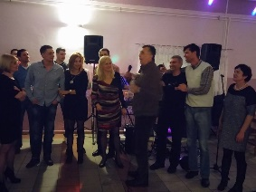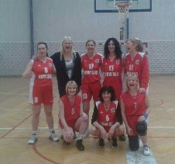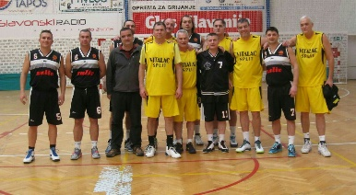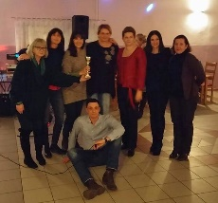

ŽENE  A |  |  |  | MUŠKARCI
 |  |  | B |  | Grupa A |  | Grupa B |  | Grupa C
1. | Legice-Osijek |  | 1.Novi Sad | A1 | VKK Vitalac Split | B1 | VKK Tuzla | C1 | Dunav Apatin
2. | V.Ž.K.K Zagreb |  | 2. Šizike-Beograd | A2 | VKK Vinkovci | B2 | VKK Adriatic Split | C2 | VKK Sarajevo
3. | Kornjače-Subotica |  |  | A3 | VKK Fulir Zagreb | B3 | Veleučilište Velika Gorica | C3 | VKK Osijek
 |  | Utakmice se igraju 4x8 min, sa pauzom na poluvremenu od 2 min a između 1/2 i 3/4 četvrtine od 1 min. Svaka ekipa ima pravo na 1 time out po četvrtini. Time out traje 30 sec. Za sve utakmice su osigurani licencirani suci...

RASPORED:

dan | sati | dvorana |  |  | ekipa 1 | ekipa 2 | rezultat
petak | 14:30 | S.D.Jug 2 | ut.br.1 | M | VKK Vitalac Sp | VKK Vinkovci
petak | 15:45 | S.D.Jug 2 | ut.br.2 | M | VKK Tuzla | VKK Adriatic
petak | 17:00 | S.D.Jug 2 | ut.br.3 | M | Dunav Apatin | VKK Sarajevo
petak | 18:15 | S.D.Jug 2 | ut.br.4 | M | KK Vinkovci | VKK Fulir
petak | 19:30 | S.D.Jug 2 | ut.br.5 | M | VKK Tuzla | Veleuč.Velika go
petak | 19:30 | O.Š.Franjo Krežma | ut.br.6 | Ž | Legice Osijek | VŽKK Zagreb
petak | 21:30 | MATRIX CLUB(Franje Kuhača 15 Tvrđa), domjenak dobrodošlice
subota | 10:00 | S.D.Gradski vrt | ut.br.7 | M | VKK Sarajevo | VKK Osijek
subota | 10:00 | Građevinska šk. | ut.br.8 | Ž | Legice Osijek | Kornjače Suboti
subota | 11:15 | S.D.Gradski vrt | ut.br.9 | M | VKK Vitalac | VKK Fulir
subota | 11:15 | Građevinska šk. | ut.br.10 | Ž | Novi Sad | Šizike Beograd
subota | 12:30 | S.D.Gradski vrt | ut.br.11 | M | Vel.Velika Goric | Adriatic Split
subota | 12:30 | Građevinska šk. | ut.br.12 | Ž | Kornjače Suboti | ŽVKK Zagreb
subota | 13:45 | S.D.Gradski vrt | ut.br.13 | M | Dunav Apatin | VKK Osijek
U polufinale se plasiraju 3 prvoplasirane ekipe i najbolja drugoplasirana ekipa (prema koš razlici, u slučaju iste bolje plasirana je ekipa sa više postignutih poena.
subota | 13:45 | Građevinska škol | ut.br.14 | Ž | Za 3.mjesto | A2-B2
subota | 15:00 | Građevinska škol | ut.br.15 | Ž | Za 1.mjesto | A1-B1
subota | 15:00 | S.D. Gradski vrt | ut.br.16 | M | Polufinale 1 A1-B1
subota | 16:15 | S.D. Gradski vrt | ut.br.17 | M | Polufinale 2 C1-najbolji drugi
subota | 17:30 | S.D. Gradski vrt | ut.br.18 | M | Utakmica za 3.mjesto
subota | 18:15 | S.D. Gradski vrt | ut.br.19 | M | Utakmica za 1.mjesto
subota | 21:30 | Restoran KOPIKA(Tvrđavica bb ), svečana večera za sudionike turnira

